(Логопедическая группа ОНР)
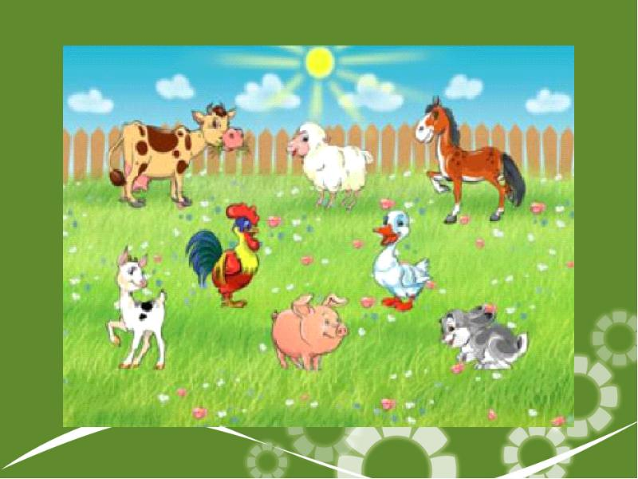

Цель занятия: развитие компонентов познавательной деятельности по теме «Домашние животные».
Задачи: пополнять сведения о домашних животных; расширять и активизировать словарный запас по данной теме; учить детей внимательно слушать и отвечать на вопросы предложением; с помощью мультимедийных презентаций-тренажёров познакомить с составом семьи домашних животных, какую пользу приносят, как подают голос, чем питаются и почему их называют домашними. Развивать зрительное восприятие и внимание; развивать речевую активность, координацию речи с движением. Воспитывать бережное отношение к домашним животным; создавать положительный эмоциональный фон. воспитывать самостоятельность, культуру общения.
Оборудование: иллюстрации с домашними животными, мультимедийные презентации «Загадки о пользе домашних животных»,«День рождения ослика», «Чей домик?», «Найди малышу маму и папу

Ход занятия:
- Организационный момент.
Здравствуйте, дети! Сегодня на занятии будем играть. Начнём с загадок. Послушайте и отгадайте.
- Введение в тему.
Работа с презентацией «Загадки о животных»
Рекомендация по использованию презентации: при клике на правильный ответ картинка увеличивается, при неправильном ответе картинка исчезает.
У меня есть пятачок,
Вместо хвостика – крючок,
В луже я лежать люблю
И похрюкивать: «Хрю, хрю!» (Свинья) Как подаёт голос корова? Какую пользу приносит свинья для человека? Свинья даёт мясо, кожу для обуви человека.
***
И сметану и кефир,
Молоко и вкусный сыр,
Чтобы были мы здоровы,
Даст нам пёстрая…(Корова) Как подаёт голос корова?
Какую пользу приносит корова для человека? Корова даёт молоко. Из него люди делают сметану, кефир, вкусный сыр.
***
Хоть и бархатные лапки,
Но зовут меня «царапкой»,
Мышек ловко я ловлю,
Молоко из блюдца пью. (Кошка) Как подаёт голос кошка?
Какую пользу приносит кошка для человека? Кошка ловит мышей.
***
Я хозяину служу,
Дом хозяйский сторожу.
Я рычу и громко лаю,
И чужих я прогоняю. (Собака) Как подаёт голос собака?
Какую пользу приносит собака для человека? Собака сторожит дом, прогоняет чужих людей от дома человека.
***
Кто я, догадайтесь сами.
Я везу зимою сани,
Что легко скользят по снегу,
Летом я везу телегу. (Лошадь) Как подаёт голос лошадь?
Какую пользу приносит лошадь для человека? Лошадь перевозит грузы и людей.
***
Она не буренка,
Но все же пока
Дает ежедневно
Кувшин молока.
Ей дай только волю -
Семь дней не пройдет -
Повсюду с деревьев
Кору обдерет. (Коза) Как подаёт голос коза? Какую пользу приносит коза для человека? Коза даёт молоко, козий пух.
***
Как Вы думаете, о ком сегодня мы будем говорить? О животных. О каких животных, домашних или диких? Правильно, о домашних животных. Домашние животные так называются потому, что они живут рядом с домом человека.
- Работа с мультимедийной презентацией «Найди малышу маму и папу».
Цель: ознакомление детей с составом семей домашних животных, обучение составлению предложений.
Рекомендация по использованиюпрезентации: при клике на правильный ответ картинка увеличивается, при неправильном ответе картинка становится прозрачной.
Маленький жеребёнок хочет найти своих маму и папу, помогите детёнышу найти своих родителей и назовите их. Образец ответа: «В семье коров мама - корова, папа – бык, детёныш - телёнок» и т.д.
- Физминутка.
Цель: развитие координации речи с движением.
«Телёнок»
Бу-бу, Я рогатый. Два прыжка. «Рожки» из пальчиков
Бу-бу, Я хвостатый. Два прыжка. «Хвостик» из руки — за спиной
Бу-бу, Я ушастый. Два прыжка. «Ушки» из ладошек.
Бу-бу, Очень страшный. Два прыжка. «Рожки» из пальчиков
Бу-бу, Испугаю. Два прыжка. Топают.
Бу-бу, Забодаю. Два прыжка. «Бодаются»
- Работа с презентацией «День рождения ослика».
Цель: ознакомление с той пищей, которую любят животные.
Рекомендация по использованиюпрезентации: при клике на правильный ответ картинка увеличивается, появляется анимация, при неправильном ответе картинка пульсирует.
Ослик пригласил своих друзей домашних животных на свой день рождения. Ему необходимо накормить всех друзей и не ошибиться. Давай поможем ослику.
К ослику в гости пришёл конь, чем его угостить? Овсом.
К ослику в гости пришла свинья, чем её угостить? Желудями.
К ослику в гости пришла коза, чем её угостить? Капустой.
К ослику в гости пришёл кролик, чем его угостить? Морковкой и капустой.
К ослику в гости пришла корова, чем её угостить? Травой.
К ослику в гости пришла собака, чем её угостить? Косточкой.
К ослику в гости пришла кошка, чем её угостить? Мышкой.
Вот какой славный получился день рождения. Все животные остались довольны.

- Работа по слайдам « Найди своего детёныша».
Цель: познакомить с названиями детёнышей животных.
Рекомендация по использованию: при клике на взрослое животное появляется его детёныш.
«Жили - были мама-кошка, мама-собачка, мама-курочка, мама-коза и мама-лошадь. Пошли однажды они со своими детишками гулять в лес, шли долго, устали. Разрешили они детишкам немного поиграть, а сами присели на мягкую зеленую травку. А детишки заигрались: кустик за кустиком – потерялись, плачут, мам своих зовут». Ох, какая грустная сказка. Я думаю, что надо обязательно помочь бедным зверятам найти своих мам. Вы согласны?
Кого зовёт мама-кошка, мама-собачка, мама-курочка, мама-коза и мама-лошадь? Мама-кошка зовёт котёнка. Мама-собака зовёт щенка и. т. д. Самое главное, чтобы мама была рядом.
- Сказка про кота . мультимедийной презентацией «Кто где живёт?».
Цель: ознакомление с местом проживания животных и их названиями.
Рекомендация по использованию тренажёра: при клике на правильный ответ появляется жилище животного.
Итог занятия. Закрепление материала.
О ком мы говорили сегодня на занятии? Как можно назвать этих животных одним словом? Домашние животные.
Занятие закончено. Вы хорошо со мной играли и говорили. МОЛОДЦЫ!

